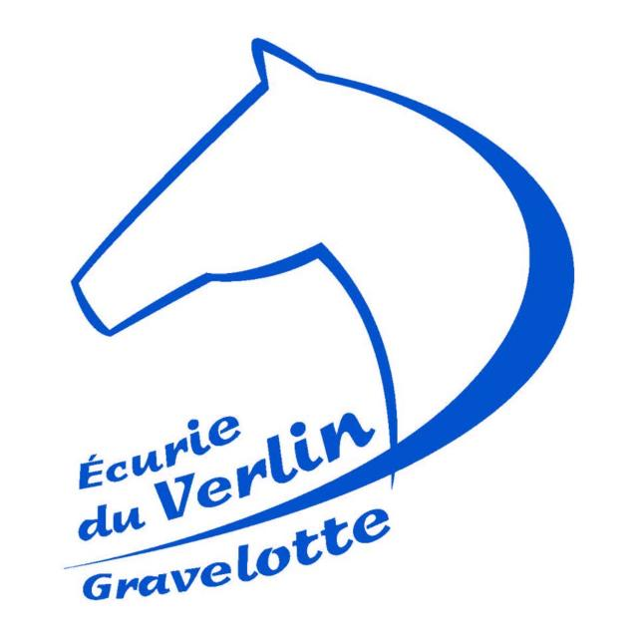
ECURIE DU VERLIN
ECOLE D’EQUITATION PONEYS ET CHEVAUX
17 ROUTE DE JARNY
57130 GRAVELOTTE
06 87 60 73 23 - http://ecurieduverlin.com

VOUS AIMEZ VOTRE CENTRE EQUESTRE ?
VOUS AIMEZ LES CADEAUX ?

Gagnez des heures gratuites
en parrainant vos amis

1 HEURE GRATUITE SI VOTRE FILLEUL ACHETE 1 CARTE DECOUVERTE 5 HEURES

2 HEURES GRATUITES SI VOTRE FILLEUL ACHETE 1 CARTE DE 10 HEURES

5 HEURES GRATUITES SI VOTRE FILLEUL ACHETE 1 FORFAIT 50 HEURES

10 HEURES GRATUITES SI VOTRE FILLEUL ACHETE 1 FORFAIT 100 HEURES

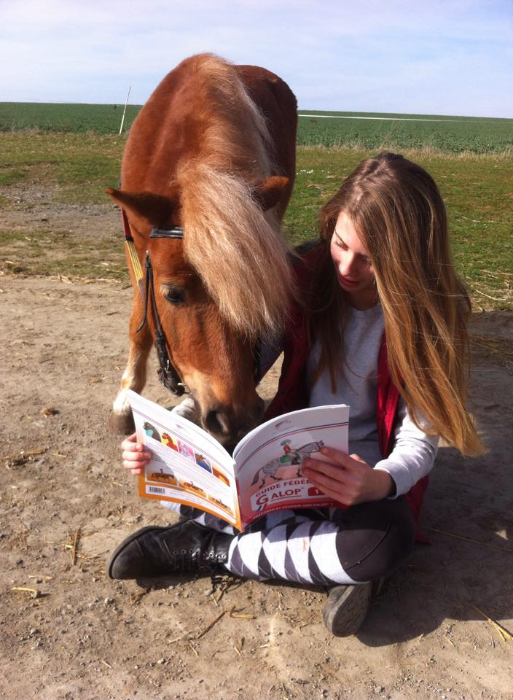

BON PARRAINAGE DE LA PART DE : ........................................

POUR : NOM : .............................................
Prénom : ..........................................
Date de naissance :....... / ...... / ........
Adresse :...........................................
................... ..................................
Tel :......../........../........../......... /........
ECURIE DU VERLIN / ECOLE D’EQUITATION PONEYS ET CHEVAUX
GRAVELOTTE / TEL.FAX : 03 87 60 73 23

